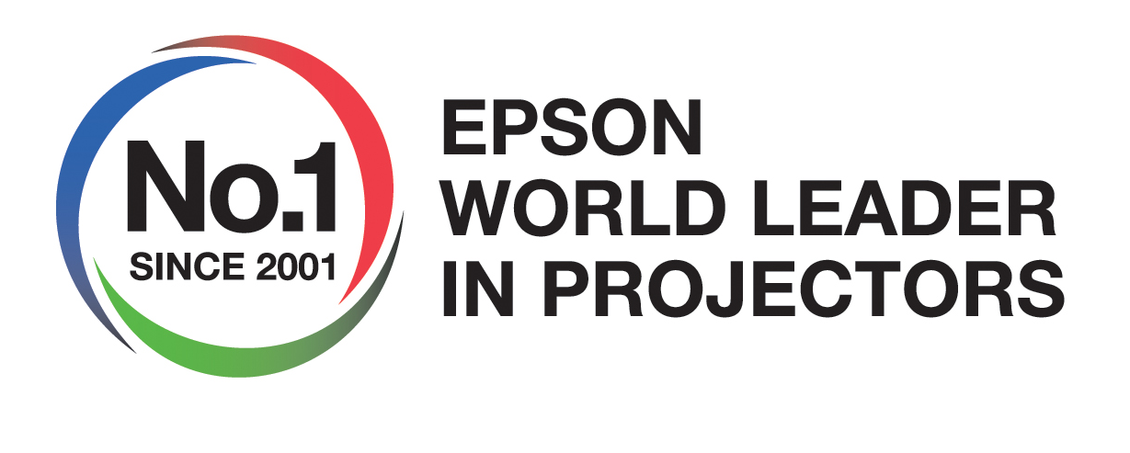

Epson osmu godinu predvodi globalno tržište projektora

- U 2008. godini Epson je isporučio petinu ukupnog broja projektora do 5000 lumena na globalnom tržištu
- 3LCD tehnologija projiciranja slika koristi se već dvadeset godina

Zagreb, 31. ožujka 2009. - Tvrtka Epson zadržala je poziciju vodećeg proizvođača projektora na svjetskom tržištu već osmu godinu zaredom te šestu godinu zaredom na europskom tržištu. Povećavši tržišni udio u segmentu projektora ispod 5000 lumena za 3% na svjetskom tržištu, sa 17,61% u 2007. godini na 20,62% u 2008. godini, te za 1% na tržištima Europe, Bliskog Istoka i Afrike (EMEA tržištima), sa 15,67% na 16,72%, tvrtka Epson dodatno je učvrstila vodeću poziciju u industriji proizvodnje projektora.
Tijekom četvrtog kvartala 2008. godine, promet udjela na EMEA tržištima postigao je rekordnu razinu od 20,57%.

Epsonova 3LCD tehnologija ove godine obilježava svoju dvadesetu obljetnicu. Tvrtka tako slavi dva desetljeća inovativnosti otkad je prvi 3LCD projektor plasiran na tržište 1989. godine. Spomenuta tehnologija koristi 3-čipne visoko temperaturne polisilikonske (HTPS) LCD sustave za isporuku slika koje su bistre i prirodnih boja s izuzetno preciznim detaljima. Epsonova tehnologija pruža dokazanu pouzdanost uz iznimno učinkovitu energetsku potrošnju bez narušavanja jasnoće slika.

Kao mjeru za jasnoću boja, tvrtka Epson sada koristi Colour Light Output (CLO). CLO točno određuje performanse boja kod projektora za razliku od konvencionalnih specifikacija za svjetlost ili snop svjetla, koje samo mjere performanse bijelog snopa svjetlosti određenog projektora.

Epson u svom poslovanju brine i o pitanjima zaštite okoliša. Kod izrade svih projektora vodi se računa da njihovo korištenje ostvari minimalan utjecaj na okoliš. Pomoću inovativnih tehnologija kakve su E-TORL i 3LCD, svi uređaji osiguravaju optimalnu učinkovitost u zaštiti okoliša, uz smanjenu potrošnju energije.

Bilješka za urednike
Istraživanje provodi tvrtka Futuresource Consulting čiji su izvještaji "Quarterly Market Insight" prihvaćeni u svijetu kao industrijski standard. Sveobuhvatna metodologija prikupljanja podataka omogućava precizno mjerenje globalnog tržišta projektora.

Dodatne informacije o tvrtki Epson na hrvatskom jeziku dostupne su na adresi
hr.epson-europe.com.
Lokalizirane informacije o novoj Stylus Photo seriji dostupne su na adresi http://www.epsonstylusphoto.net/hr/epson.htm.

--- kraj objave ---
Tvrtka Epson
Tvrtka Epson vodeća je tvrtka u svijetu za proizvode za kreiranje slika, uključujući pisače, 3LCD projektore i LCD uređaje male i srednje veličine. Potičući inovativnost i kreativnost, tvrtka Epson nadmašuje viziju i očekivanja svojih kupaca diljem svijeta proizvodima koji su poznati po svojoj visokoj kvaliteti, funkcionalnosti, kompaktnosti i energetskoj učinkovitosti.
Tvrtka Epson ima 87 626 zaposlenika u 117 tvrtki širom svijeta i ponosna je na svoj kontinuirani doprinos globalnom okruženju i lokalnim zajednicama u kojima djeluje. Pod vodstvom japanske korporacije Seiko Epson Corp., grupacija je ostvarila konsolidiranu prodaju u iznosu od 1416 milijardi jena u fiskalnoj 2006. godini.

KONTAKT:

Robert Gelo
SPONA
T +385 1 2310 309
F +385 1 2310 604
M +385 91 4663 677
E robert.gelo@spona.hr
W www.spona.hr

Izvor: Futuresource Consulting Limited, www.futuresource-consulting.com
Colour Light Output (CLO) je mjera kojom se mjeri sposobnost projektora u stvaranju boje. CLO omogućava korisnicima jednostavan, točan i lako razumljiv način procjene performansi boja kako bi mogli lakše donositi odluke pri kupnji.

